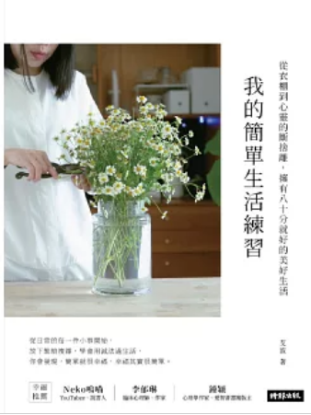
新 书 推 荐
类 别: 心灵励志
中文书名：《我的简单生活练习》
Wo De Jian Dan Sheng Huo Lian Xi
作 者： 艾波 Ai Po
出 版 社： 时报出版
代理公司：ANA
出版日期：2024/11/19
页 数：224页（平装＼全彩印刷）
审读资料：样书＼部份样章

内容简介：

从日常的每一件小事开始，
放下繁琐复杂，学会用减法过生活，
你会发现
简单就很幸福
幸福其实很简单。
你是否也有过这样的经验：
某牌出了新色的口红，纵使梳妆台已经有十几种颜色，好像还是缺一色？
购物网站看上一件衣服，无法决定颜色，不贵不贵干脆包色带回家？
又是否有过这样的焦虑：
脸书上A参加活动好有趣，B上的课程感觉很上进，C一天到晚吃喝日子过得好悠闲啊
手机社群滑过一轮，愈看觉得自己的生活愈贫乏！
还是回到家，面对满屋子的杂物灰尘，却不知从何着手，干脆直接摆烂继续堆积？
现在就让艾波小姐藉由本书跟您分享，她的简单生活练习，
不只是空间对象上的清洁整理建议，更多是如何调整生活态度与梳理不同面向的自己。
就像和老朋友聊天一样，不需要正襟危坐，而是在每一篇文章中，得到认同与共鸣一般，
自然而然成为一种转变的动力与勇气。
像是「啊！原来只需要这样！其实我也可以做得到啊~~」
让我们从小处一点一点改变，与艾波小姐一同开启属于你的简单生活练习……
※随书附赠【三十天简单生活练习日记本】
每天提供一种练习，陪伴你每天整理一件事物，
用三十天的时间养成简单生活的习惯，
你会发现，原来——简单就很幸福，幸福其实很简单。

作者简介:

艾波
本名俞静怡。出生于1983年四月。白羊座。
毕业于伦敦时尚学院。
毕业后从事精品营销公关，30岁时因自身兴趣转职选品店采购，主攻居家选物、香水、香氛产品。现职香水品牌管理。曾旅居伦敦、上海，搬家、出差及旅行是生活常态。在新冠疫情后，面对世界的变化与自身心态转变，历经一次次的断舍离，利用选物店的采购经验，重组生活样貌。从热爱各式对象、奉行购物即生活的理念，转化成更精致的少物生活。
于2020年创立Youtube 频道，透过「我的简单生活练习」影片，分享减物的好处并打造质感生活，独特的拍摄角度与叙事手法获得观众共鸣，也意外的开启社群上新的人生角色。

目录

序：没有标准答案的简单生活炼习
CHAPTER 1
简单生活养成术
简单练习，从衣柜的断舍离开始
―一开始就该说NO的衣服
需要还是想要？学会有意识的购物
―培养有意识的购物行为
买还是不买？快启动居家选物计划
习惯还是执着？从生活必需品透视内心
―这是我的生活必需品
What's in my bag？
―包包里的必要之重
减去这些习惯，生活更轻松！
断舍离教会我的五件事
CHAPTER 2
轻松自在，宅家时光
简化生活中的固定选择，身心更自在
打造小小舒适圈，那是我的避风港
打扫真麻烦，一分钟原则搞定
―超有感！一分钟家事简化法
每天十五分钟，解决恼人家事
―超有效率！化整为零的清洁管理行程
在换季的时候成就家的模样
怕麻烦原来是个好习惯
让自己活得像只猫
CHAPTER 3
日常料理，八十分最美好
餐桌上的四季
差不多小姐的八十分料理
常备菜，我的偷闲好帮手
为爱吃的自己定下饮食规则吧！
饮食控制很好，但要量力而为
CHAPTER 4
简单慢生活再进化
让「例行公事」成为每天成就感的来源
慢慢来比较快
练习不完美
学做自己的生活剪接师
瑜珈、冥想、自由书写，我的身心灵疗愈师
人人都需要打造安全网
学会做自己的拉拉队

版权联络人：
Dony Hsu ( 许伯全)
Email： service@nurnberg.com.tw∣2366175957＠qq.com

